Laboratorio 2 – Lenguaje Ensamblador

Objetivos:
- Conocer las etapas de generación de código ejecutable.
- Conocer la estructura del lenguaje ensamblador Ia32 gas.
- Aprender los distintos modos de direccionamiento

Pre-laboratorio:
¿Qué es un registro?
¿Qué es segmentación de memoria?
¿Qué es el ensamblador?
¿Qué tipos de ensambladores existen?
¿Cuáles son las fases de la generación de un programa ejecutable?
¿Qué es la ingeniería inversa?
¿Para qué sirve el comando objdump y cuàles son sus parámetros?
Explica los modos de direccionamiento: registro, inmediato, indexado, absoluto, base + desplazamiento e indexado escalado.
Explica las secciones .data, .bss y .text
¿Cómo se inserta código ensamblador en C?
Explica los comandos gcc, as y ld
Tipos de Datos:

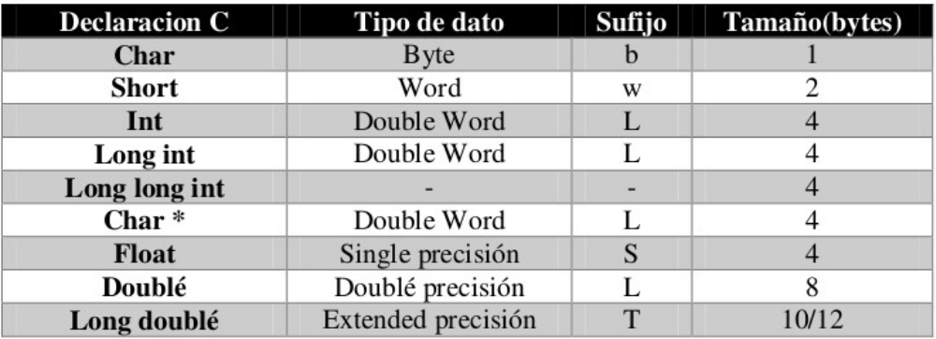

Modos de direccionamiento:

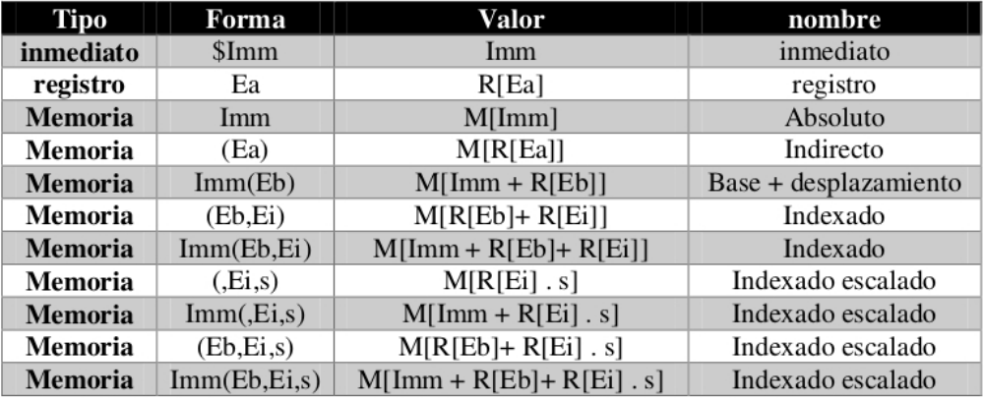

Registros índices y apuntadores:

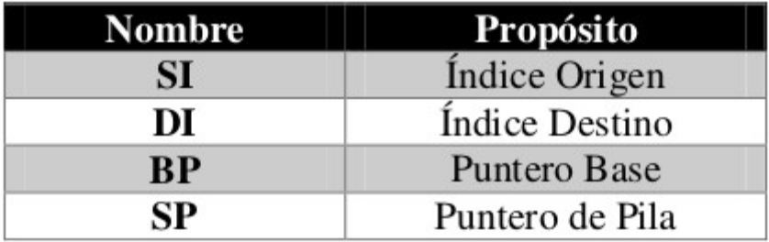

Registro de banderas:
Es un registro de 32 bits usado para obtener información acerca del estado actual de la máquina y el resultado de procesamiento de una instrucción. Las banderas más comunes son:

- CF: Contiene el acarreo del bit de mayor orden después de una operación aritmética, también
- almacena el contenido del último bit en una operación de desplazamiento o de rotación.
- PF: Indica si el número de bits 1, del byte menos significativos de una operación, es par
- (0=número de bits 1 es impar, 1=número de bits 1 es par).
- AF: Contiene el acarreo del bit 3. Esta bandera se prueba con las instrucciones DAA y DAS para ajustar el valor de AL después de una suma o resta BDC.
- ZF: Indica el resultado de una operación aritmética o de comparación (0=resultado diferente de cero, 1=resultado igual a cero).
- SF: Contiene el signo resultante de una operación aritmética (0=positivo, 1=negativo).
- TF: Permite la operación del procesador en modo de depuración (paso a paso).
- IF: Controla el disparo de las interrupciones (1=habilita las interrupciones, 0=deshabilita las
- interrupciones). La interrupción no enmascarable es la única que no puede ser bloqueada por
- esta bandera. El estado de la bandera IF se controla con las instrucciones STI y CLI.
- DF: Controla la selección de incremento o decremento de los registros SI y DI en las
- operaciones con cadenas de caracteres (1=decremento automático, 0=incremento). La bandera
- DF se controla con las instrucciones STD y CLD.
- OF: Indica desbordamiento del bit de mayor orden después de una operación aritmética de números con signo (1=existe overflow, 0=no existe overflow). Para operaciones sin signo, no se toma en cuenta esta bandera.

laboratorio:
Cree un directorio para realizar las actividades de este laboratorio en el directorio actual, el cual se debe llamar taller2 y copie los archivos correspondientes al taller.
Compile el código fuente fib.c de la siguiente manera:
gcc -O0 -S fib.c

Abra el archivo fib.s y responda ¿Qué elementos reconoce del archivo
Luego regrese al terminal y compile usando la opción -c:

gcc -O0 -c fib.c

¿Qué se genero con esta opción?
Ejecute el siguiente comando en la terminal:

objdump -d fib.o > fibO0.dump

Abra fib.dump y discuta con su preparador el contenido de dicho archivo. Ejecute nuevamente fib.c de la siguiente manera:

gcc -O1 -c fib.c

Ahora ejecute objdump para el nuevo fib.o

objdump -d fib.o > fibO1.dump

Compare y discuta con su preparador las diferencias entre fibO1.dump y fibO0.dump. Compile fib.o junto con main.c para crear un ejecutable:

gcc -O1 -o Fibonacci fib.o main.c

Ejecute el objdump para Fibonacci. Una vez realizado esto, compare y discuta con su preparador las diferencias entre fibO1.dump y Fibonacci.dump. objdump mostrará no sólo el código en lenguaje ensamblador, también los códigos de instrucción generados por el compilador.

Conociendo el lenguaje ensamblador:

Dentro del directorio taller2 cree un directorio llamado taller2-2 y copie el archivo el archivo ejemplo1.s. Abra el archivo y discuta con el preparador acerca de su contenido.

Un programa en lenguaje ensamblador esta compuesto por 3 secciones:
• .section .data: esta contiene todos los datos declarados en memoria, dichos datos son visibles
por todas las funciones (Globales). Los datos son declarados mediante etiquetas (el equivalente a las variables en los lenguajes de alto nivel).
- Etiqueta1: .long 0 # Etiqueta1 es de 4 bytes y tiene el valor cero (int).
- Etiqueta2: byte a # Etiqueta es de 1 byte y tiene valor cero (char).
El tipo de dato word se usa muy poco, existe para tener compatibilidad con las arquitecturas de
16 bits.
• .section .bss: acá se declaran las variables sin inicializar.
• .section .text: esta sección contiene el código.

Ejecute el ensamblaje a traves del comando de ensamblaje

as ejemplo1.s –o ejemplo1.o

Ejecute el comando objdump para verificar su contenido y luego use el enlazador para generar el codigo ejecutable.

ld ejemplo1.o –o ejemplo

Ejecute el programa por medio de esta linea: ./ejemplo

Ejecute el comando echo $? Y comente con su preparador sobre su resultado

Entrada/Salida

Anteriormente usamos el comando echo $? Para visualizar la salida del programa. Sin embargo, podemos usar las funciones en C para efectuar ciertas funciones, como por ejemplo las funciones printf y scanf.

El proceso de creación de código ejecutable lo llamamos enlace estático y no funciona para enlazar el código de las funciones de entrada/salida con nuestro programa. Para esto usamos el comando gcc, de la siguiente manera:

gcc ejemplo3.s –o ejemplo3 –nostartfiles

y la ejecutamos como:

./ejemplo3

Si el punto de inicio del código es una etiqueta _start y queremos usar gcc directamente, entonces hay que agregar la opción -nostartfiles. Si no la incluimos, el punto de inicio debe ser main.

Analizando el código se puede observar que antes de hacer la llamada a funciones, se deben apilar los parámetros de las funciones. Los parámetros de una llamada a la función scanf (a excepción de la cadena de formato) son pasados por referencia, es decir, se proporciona la dirección de la variable y no su valor, en la función printf si usamos pase de parámetros por valor. Note que luego de la llamada a la función, se debe liberar el espacio ocupado por los parámetros en la pila, sumándole un valor correspondiente al número de parámetros al registro %esp.

Postlaboratorio:

Crea una carpeta llamado ejercicios2 y realiza los programas en lenguaje ensamblador que resuelva los siguientes problemas:

- Que imprime en consola el hola mundo
- Que suma dos números naturales
- Dado un numero n verificar si ese numero es par o impar.

Investiga acerca de la implementación de arreglos y matrices en assembly y da un ejemplo a través de un programa.

Investiga acerca del manejo de memoria en assembler.

Investiga acerca de los depuradores. Que hace el comando gdb.

